Medzinárodná numizmatická konferencia

NUMISMATICA CENTROEUROPAEA IV, Kremnica, SK, 2019
(hlavná téma – Vojna a mier v dejinách peňazí)

Dátum konania: 23. až 26. september 2019
Miesto konania: prednášková sála Mestského úradu
(historickej radnice) v Kremnici na Štefánikovom námestí 1/1

II. CIRKULÁR

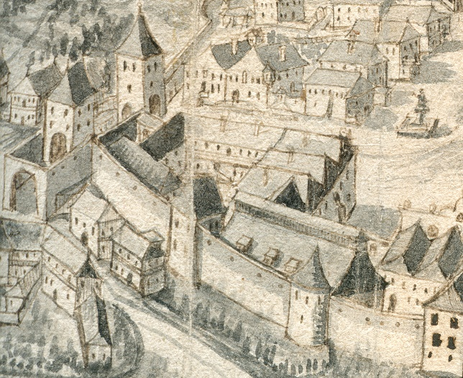

Kremnická mincovňa na vedute z roku 1742

Organizátori:
NBS – Múzeum mincí a medailí Kremnica
Slovenské národné múzeum – Historické múzeum
Slovenská numizmatická spoločnosť pri SAV
Mincovňa Kremnica, š. p.
a Mesto Kremnica

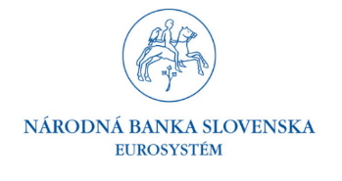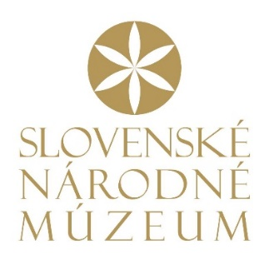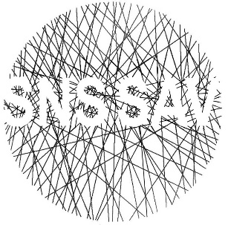
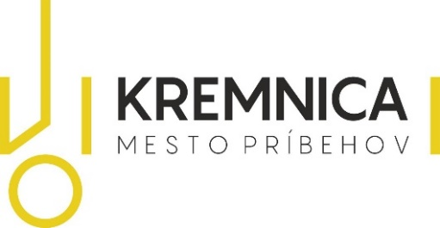
Medzinárodný prípravný výbor konferencie:
- Dr. Melinda Torbágyi, PhD., Nemzeti Múzeum Budapest (HU)
- Mgr. Dagmar Grossmannová, Ph.D., Moravské zemské muzeum (CZ)
- Prof. Dr. Hubert Emmerig, Universität Wien – Institut für Numismatik und Geldgeschichte (AT)
- Prof. dr hab. Borys Paszkiewicz ,Uniwersytet Wrocławski – Instytut Archeologii (PL)
- Dr. hab. Jarosław Artur Bodzek, Muzeum Narodowe v Krakowie – Muzeum Hutten-Czapskiego, Kraków (PL)
- PhDr. Marián Soják, Phd., Slovenská numizmatická spoločnosť/Archeologický ústav SAV (SK)
- Mgr. Marek Budaj, PhD., Slovenské národné múzeum – Historické múzeum Bratislava (SK)
- Mgr. Magdaléna Kamhalová, NBS – Múzeum mincí a medailí Kremnica (SK)
- Mgr. Daniel Haas Kianička, PhD., NBS – Múzeum mincí a medailí Kremnica (SK)

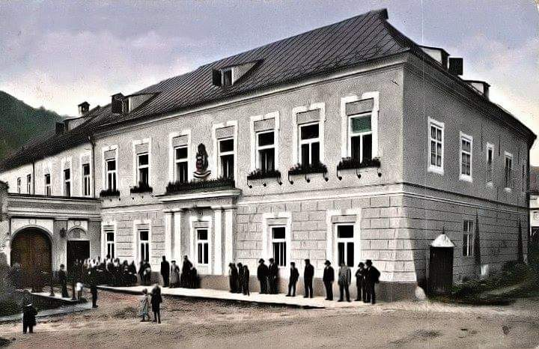

Kremnická mincovňa, prelom 19. a 20. storočia

Opätovne srdečne pozývame všetkých záujemcov na konferenciu! V prípade záujmu vyplňte, prosím, pripojenú prihlášku a zašlite je do 30. júna 2019 na e-mailovú adresu: daniel.kianicka@nbs.sk. Ak budete mať na konferencii aj prednášku, abstrakt (rozsah 1 až 2 normostrany) k nej je potrebné zaslať do 31. júla 2019 na tú istú e-mailovú adresu.

Hlavná téma konferencie: Vojna a mier v dejinách peňazí (prednášky v dĺžke max. 20 min.)
- vojny a ich dopad na menové systémy a ikonografiu peňazí, peniaze v službe vojenských konfliktov, konflikty a ich odraz v nálezoch mincí, peniaze ako vojnová korisť alebo vojnové dane, mincovne počas vojen, resp. mincovne počas vojen verzus mincovne v mierových časoch, vojenské témy na medailách a príbuzných artefaktoch, vojenské účelové platidla a pod.
- tematické okruhy sa vzťahujú na dejiny peňazí a medailérstvo od ich vzniku po 21. storočie
- organizátori uvítajú aj iné zaujímavé témy z oblasti numizmatického bádania

Rokovacie jazyky:
Hlavné rokovacie jazyky: angličtina a nemčina
Ďalšie jazyky: slovenčina, čeština, poľština, príp. ďalšie podľa prihlásených účastníkov

Zborník: Z konferencie bude v roku 2020 vydaný samostatný zborník

Info: www.muzeumkremnica.sk, www.visitkremnica.com, www.kremnica.sk
ORGANIZAČNÉ POKYNY

KONFERENČNÝ POPLATOK:

Účastnícky konferenčný poplatok je 35,- eur a bude sa platiť pri registrácii na mieste konania konferencie (po zaplatení účastník dostane účtovný doklad).

UBYTOVANIE:

1) V bezprostrednej blízkosti múzea je možnosť ubytovania (odporúčame):
- Penzión & Caffe Veža: http://www.penzion-veza.sk/ (21 miest)
- Hotel Centrál: http://www.hotel-central.sk/ (40 miest)
- Hotel – Penzión Barbakan: volkovapetra1@gmail.com, 00421-907 648 187 (20 miest), cena za apartmán za jednu noc je 70 euro (v apartmáne sú 2 až 4 osoby)

2) Ubytovanie, ktoré je tiež v blízkosti múzea, ale je si ho potrebné rezervovať prostredníctvom e-mailu daniel.kianicka@nbs.sk:
- Apartments and Suites (Modrý kocúr), historická budova na Dolnej ulici 70/8 – dve dvojlôžkové a jedna štvorlôžková izba, jedna noc stojí na osobu 25 euro aj s raňajkami, foto penziónu na: https://www.visitkremnica.com/apartments-and-suites-kremnica/

3) Ďalšie možnosti ubytovania: www.visitkremnica.sk

SPOLOČENSKÝ PROGRAM:

Počas konferencie sa uskutočnia nasledujúce spoločenské akcie:
1) návšteva Mincovne Kremnica, š. p.
2) návšteva expozícií NBS – Múzea mincí a medailí Kremnica
3) autobusový výlet do Banskej Štiavnice, resp. Španej Doliny (druhý alebio tertí deň konferencie)
4) spoločenská večera v reštaurácii Silvanus (https://www.facebook.com/Poľovnícka-reštaurácia-Silvanus-Kremnica-144742848906084)

DOPRAVA:

Info o doprave: Kremnica je dostupná zo severu a juhu železničnou a autobusovou dopravou. Smer Vrútky – Kremnica alebo Žiar nad Hronom, resp. Zvolen – Kremnica. Kremnica je malé mesto. Väčšinu destinácii možno dosiahnuť pešo, využiť však možno aj taxislužbu.

Súpis prihlásených účastníkov k 10. máju 2019

Česká republika

- PhDr. Jiří MILITKÝ, Ph.D., Národní muzeum Praha, téma: Depot římských denárů z Tuklat ve středních Čechách
- Ing. Jan ŠTEFAN, CSc., Ostrava, téma: Marginální poznámka k vyobrazení mincí a medailí ve starých tiscích
- PhDr. Petr VOREL, CSc., Univerzita Pardubice, téma: Monetary Activity of the Schmalcaldic League in Germany during the 1540´s
- PhDr. Roman ZAORAL, Univerzita Karlova Praha, téma: The timing and pattern of real price and wage divergence in pre-industrial Europe: evidence from Moravia, 1500–1700

Maďarsko

- Dr. Márton KÁLNOKI-GYÖNGYÖSSY, DSc., Eötvös Loránd University Budapest, téma: Ungarische Goldgulden aus dem Fund von İstanbul-Lâleli, Mesih Paşa Caddesi
- Lajos JUHÁSZ, PhD., Eötvös Loránd University Budapest, téma: Rome vs. Rome – contradictory images of war
- István VIDA, PhD., Magyar Nemzeti Múzeum Budapest, téma: The Marcomannic-Sarmatian wars of Marcus Aurelius on coins

Poľsko

- Dr. hab. Dariusz ADAMCZYK, PD., Deutsches Historisches Institut Warschau, Warszawa, téma: Silber als Tributgeld und Beutegut in spät- und post-wikingischen Gesellschaften
- Dr. hab. Arkadiusz DYMOWSKI, Uniwersytet Warszawski Warszawa, téma: Late Roman and Early Byzantine silver coins in Polish lands between Antiquity and Middle Ages. Coinage in the Transition Period
- Dariusz F. JASEK, Tarnów, téma: Coins of the eighty years` war in the Netherlands
- Marcin MADEJSKI, Narodowy Bank Polski, bez prednášky
- Dr. Eliza WALCZAK, Narodowy Bank Polski, bez prednášky

Rakúsko

- MA Johannes HARTNER, Kunsthistorisches Museum Wien, téma: Der Münzfund von Běhařov (12. Jh.). Aktuelle Untersuchungen und Ergebnisse

Slovensko

- Mgr. Daniel HAAS KIANIČKA, PhD., NBS – Múzeum mincí a medailí Kremnica, téma: Kremnickí stredovekí komorskí grófí Pavol Modrer a Konrád Rolner

Švédsko

- Associate Professor Roger SVENSSON, Research Institute of Industrial Economics Stockholm, téma: The Secrets of Emergency Debasements

